Zadavatel: | Nemocnice Nymburk s.r.o.
Sídlo:  Zastoupený: | Boleslavská třída 425/9, 288 02 Nymburk  Mgr. Nelou Kvačkovou, jednatelkou
IČ / DIČ: | 28762886/CZ28762886

Interní ev. č.: DNS02-VZ16/2023

TECHNICKÁ SPECIFIKACE PŘEDMĚTU PLNĚNÍ

Název zakázky:
DNS02_16_Nábytek NLP Tělocvična, interna a nutriční terapie pro Nemocnici Nymburk s.r.o.
TĚLOCVIČNA NLP E 1NP
- PSACÍ STŮL: 1x, celkové vnější rozměry: š. 1300 mm, h. 800 mm, v. 750 mm, hák na PC kovový stříbrný (aby se pod PC dalo vytírat), 2x krytka na prostrčení kabelů (v pravém a v levém rohu) hnědá, bočnice stolu opatřit rektifikačními stavěcími šrouby a maticemi o minimální výšce 10 mm kvůli vlhkosti 4x, deska stolu DTD-L 25 dub bardolino přírodní, ostatní DTD-L 18 dub bardolino přírodní, ABS 1 mm

- KONTEJNER: 1x, celkové vnější rozměry: š. 430 mm, h. 580 mm, v. 700 mm, pojízdný 3-zásuvkový, 4x kolečka, úchytky kovové stříbrné 3x, zámek centrální systémový na 1. horní zásuvku, pojezd: skryté kování s dotahem a dotlumením, kovové celovýsuvy, DTD-L 18 dub bardolino přírodní, ABS 1 mm, úchytka – chrom satén, rozteč 96 mm
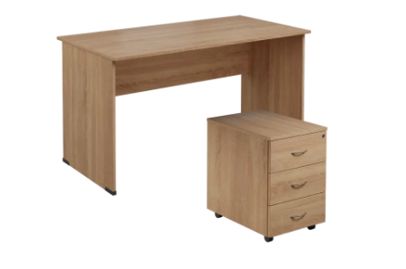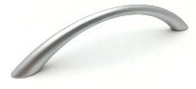

- POLICE:1x, celkové vnější rozměry: š. 1300 mm, v. 350 mm, h. 240 mm, DTD-L 18 dub bardolino přírodní, ABS 1 mm, kotvení do CP uvnitř poličky skryto krytkami v hnědé barvě
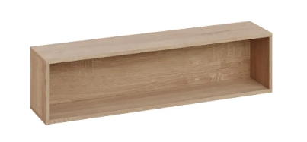
- SKŘÍŇ POLICOVÁ: 1x, celkové vnější rozměry: š. 1300 mm, h. 700 mm, v. 2100 mm, 2x dveře s dotlumem a úchytkou, podložka pro pant s eurošroubem, uvnitř 1x příčka vyosená 800-500mm, 10x police (5x š. 500 mm, 5x š. 800 mm) přestavitelná na excentrické kování s podložkami, sokl 80 mm ze tří stran plastový s nerezovou fólií, DTD-L 18 dub bardolino přírodní ABS 1 mm, záda MDF 3 mm bílá do drážky se skrytým kotvením do zdi CP, úchytka – chrom satén, rozteč 96 mm

- NÁSTĚNNÁ SKŘÍŇKA: 2x (1x pravá a 1x levá dvířka), celkové vnější rozměry: š. 730 mm, h. 350 mm, v. 700 mm, 1x dveře s dotlumem a úchytkou, podložka pro pant s eurošroubem, 2x police přestavitelná na excentrické kování s podložkami, DTD-L 18 dub bardolino přírodní ABS 1 mm, záda MDF 3 mm bílá do drážky se skrytým kotvením do zdi CP, úchytka – chrom satén, rozteč 96 mm
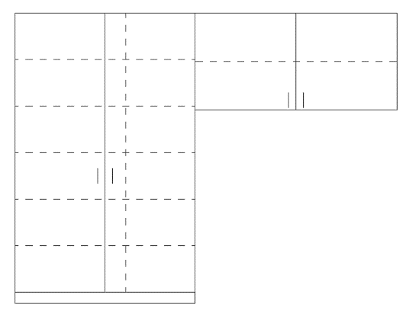

KANCELÁŘ VEDENÍ INTERNY B 2NP
- VĚŠÁKOVÁ STĚNA: 1x, celkové vnější rozměry: š. 600 mm, h. 220 mm, v. 1800 mm, DTD-L 18 dub bardolino přírodní ABS 1 mm, 4x dvojháček stříbrný kovový, police 1x š. 600, h. 200 mm na d háčky, kotvení 4x do CP – zaděláno zátkou z bardolina
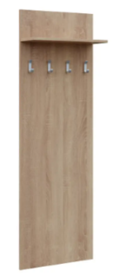

- BOTNÍK: 1x, celkové vnější rozměry: š. 600 mm, h. 450 mm, v. 450 mm, DTD-L 18 dub bardolino přírodní ABS 1 mm, 1x příčka a 2x police na pevno, 6x rektifikační stavěcí šrouby a maticemi o minimální výšce 10 mm kvůli vlhkosti – 2x2 šrouby na bočnice a 2x šrouby na dělící příčku
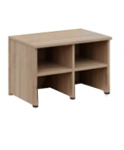
KANCELÁŘSKÉ MÍSTO NOVÉ NUTRIČNÍ TERAPIE O 2NP
- PSACÍ STŮL: 1x, celkové vnější rozměry: š. 1200 mm, h. 700 mm, v. 760 mm, 2x krytka na prostrčení kabelů (v pravém a v levém rohu) hnědá, bočnice stolu opatřit rektifikačními stavěcími šrouby a maticemi o minimální výšce 10 mm (kvůli vlhkosti) 4x, přední ztužovací lať pod psací deskou v. 90 mm odsazená od přední hrany 135 mm, zadní ztužovací lať pod psací plochou v. 350 mm odsazená od přední latě 400 mm, DTD-L 18 dub bardolino přírodní, ABS 1 mm
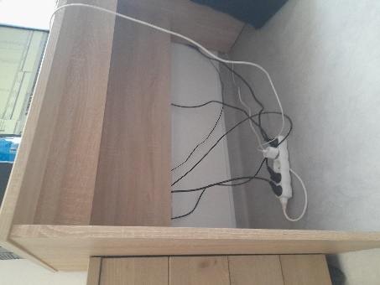

- KONTEJNER: 1x, celkové vnější rozměry: š. 400 mm, h. 480 mm, v. 650 mm, pojízdný 4-zásuvkový, 4x kolečka (v. 60 mm), úchytky kovové stříbrné matné 4x š. 140 mm, zámek centrální systémový na 1. horní zásuvku – kontejnerový systém, pojezd: skryté kování s dotahem a dotlumením, kovové celovýsuvy, DTD-L 18 dub bardolino přírodní, ABS 1 mm
